В Вараксинском сельском доме культуры прошли мероприятия по чествованию

семей, проживших вместе более 25 лет в День семьи, любви и верности

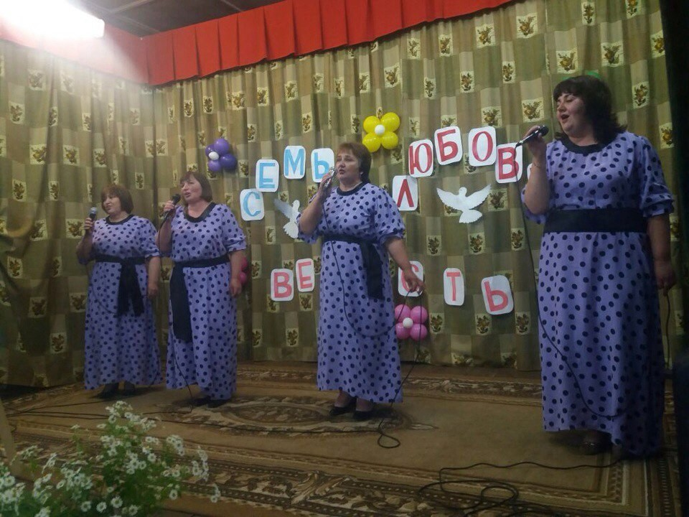

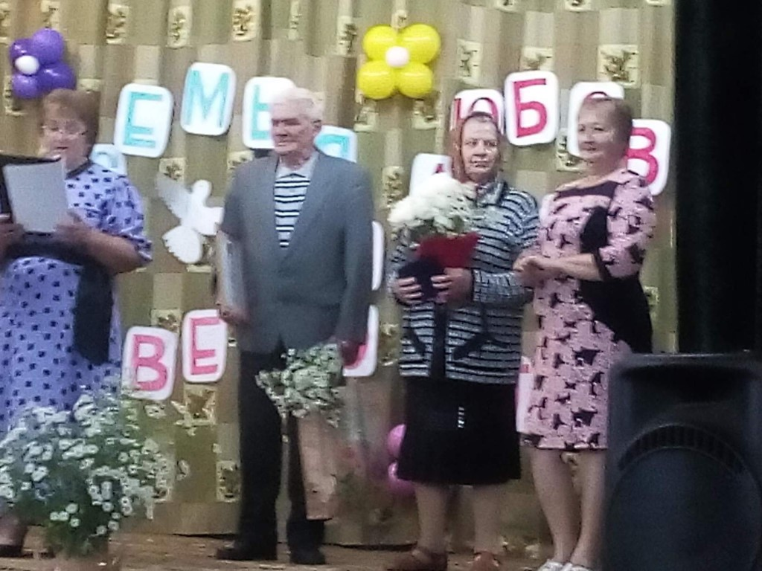

Семья Пушковых Вера Николаевна и Алексей Михайлович, прожившие в совместном браке 52 года награждена медалью за любовь и верность,.

Любви прекрасней в жизни чуда нет,  
И вы ее друг другу подарили!  
В одну судьбу на много-много лет  
Вы две свои судьбы соединили!

Пусть вдвое больше счастья будет в ней,  
Тепло и радость дом ваш наполняют,  
А нежность и любовь в любой из дней  
Прекрасную семью оберегают!

Продолжительные браки нынче становятся редкостью. Прожить вместе долгую жизнь — огромное счастье. И вместе с тем, это великий труд. Радует, что в нашем сельском поселенье есть примеры дружных, слаженных семей, где чтят и уважают старших, где сохраняются семейные традиции, где бережно и требовательно относятся к воспитанию детей.  
Жители д.Вараксино , семья Пушковых Вера Николаевна и Алексей Михайлович, которые 25 апреля 2015 года отметили 50-летний юбилей совместной жизни поделились секретом семейного счастья.

**Жили – были …**

Вера Николаевна Пушкова (Колдушко) родилась в деревне Любищицы Ивацевического района Брестской области в 1941 году. Жили бедно «Отец купил пуд зерна ржи, на следующий год посеяли, убрали урожай, мололи вручную и пекли свой хлеб, так и выживали. У матери нас было девять человек, четверо умерли ещё до войны, врачей не было, лечились сами». Детство пришлось на тяжелое послевоенное время. Времена были трудные: холод и голод. Жили, как и все – тяжело, но дружно. Испытывали нехватку буквально во всём. Питались, чем придётся. Старались во всем помогать родителям.

С 12 лет уже работала в колхозе, с матерью выжинала серпом рожь, овёс, ячмень, просо, пшеницу. Техники в колхозах не было, все делали вручную и получали за это не рубли, а трудодни. После военной разрухе работала на кирпичном заводе. В газете прочитала объявление, набирали на учёбу на зоотехника, поступила и с отличием закончила. После учёбы направили отрабатывать на 3 года в Сычёвский район. По распределению попала в племсовхоз «Вараксино». Здесь отработала 18 лет и коров доила, и за телятами ухаживала. Предложили должность главного зоотехника, а дети были маленькие отказалась и по собственному желанию, пошла работать на почту, где тоже проработала 18 лет. Общий трудовой стаж составляет 41 год.

Пушков Алексей Михайлович родился в феврале 1941 года. Деревни Доронино Карповского сельского совета в колхозе « Маяк» Смоленской области Сычёвского района. Когда началась война, ему было четыре месяца. Отца забрали на фронт, жили с мамой и бабушкой. Пережили голод, помогло лето- своя картошка , собирали грибы, ягоды всё , что росло в лесу. Отец был на войне пять лет, дошёл до Берлина и расписался на рейхстаге. После окончания школы учился в городе Гжатск, ныне Гагарин на тракториста. Отслужил в армии 3 года и пришел работать в совхоз Вараксино трактористом. Где проработал на одном месте 42 года.

**Первая встреча**

Встретились наши «золотые» юбиляры в далеком 1964 году. Познакомились на ферме. Он работал трактористом, подвозил корма, там и увидел первый раз Веру Николаевну. Молодую, хрупкую и красивую девушку. Ухаживал за ней целых три месяца, а потом предложил выйти замуж.

**А свадьба пела и плясала…**

25 апреля 1965 года брак зарегистрировали в деревни Любищици Брестской области. На родине невесты свадьбу гуляли до 30 апреля,а вернувшись на родину жениха ещё гуляли три дня.

Стала жить в семье мужа со свекровью, где затем и появились их двое детей. Родители долгое время во всем помогали и опекали молодых супругов. Они прожили все вместе в одном доме 8 лет. Своим трудолюбием, тактичностью и обходительностью свекровь создавала уют и атмосферу душевного тепла в доме, очень вкусно готовила, помогала в воспитании детей.

Если рассказывать о трудовых заслугах наших собеседников, то об этом можно сделать отдельную публикацию. Вспоминая трудовые будни, они тепло и сердечно рассказывали о коллективах, в которых им посчастливилось поработать.

**Жизнь прожита не зря…**

Имели большое подсобное хозяйство: 2 коровы, поросята, куры, кроликов и всякая другая живность, большой огород. «И косили руками, и картошку копали- всегда вместе».

Супруги Пушковы – трудолюбивые люди. Вера Николаевна и Алексей Михайлович – ветераны труда.

Большой путь длиною в жизнь проделали эти люди вместе.

Вера Николаевна и Алексей Михайлович– люди душевные, приветливые, гостеприимные и работящие. В доме уютно, каждая вещь на своём месте, и порядок – как снаружи, так и внутри. Всё у этих хозяев спорится да ладится, имеют кроликов и домашнюю птицу. Большой сад и огород, где они выращивают овощи и фрукты, возделывают сами. Одним словом люди крепкие, закалённые, все невзгоды, выпавшие на их долю, преодолевают вместе. Секретом столь долгого крепкого семейного союза супруги считают не только свои чувства, которые с годами все больше укрепляются, но и доброе, уважительное отношение друг к другу. Несмотря на то, что их лица уже слегка покрылись морщинками, и блестит седина в волосах, Пушковы по-прежнему бодрые, веселые, неунывающие.

В деревне эта семейная пара пользуется заслуженным уважением.  
Но самым большим своим достижением сегодняшние юбиляры считают детей, которые, как признаются родители, всегда их только радуют. Дети закончили Вараксинскую школу и после окончания, которой сын Александр отслужил в ВДВ и вернулся в родной совхоз. Дочь Галина с успехом закончила Смоленский кооперативный техникум и работает в Сычёвском райпо. У детей замечательные крепкие семьи, они продолжают и чтят семейные традиции родителей.

У наших юбиляров четверо внуков и одна правнучка. Видно, что старики очень любят своих детей, а про внуков и правнуков бабушка с дедушкой могут говорить часами.

**Послесловие**

Видимо, не зря эта знаменательная дата — пятидесятилетие супружеской жизни — называется золотой свадьбой. Ведь золото, бесспорно, считалось и считается одним из самых дорогих металлов. Оно всегда символизировало что-то значительное, даже великое, достигнутое нелегким трудом. Так и золотая свадьба — плод нелегкого совместного труда на протяжении долгих лет. 50-летний юбилей свадьбы говорит о большой любви супругов, пронесенной ими сквозь года. И сколько же терпения, мудрости, надежды нужно людям, чтобы их хватило на пятьдесят лет!  
От всей души поздравляем супружескую чету Пушковых с этой достойной датой!

Время нашей жизни календарь листает,  
Снова за закатом движется рассвет,  
Пусть же этот праздник вам прибавит  
Много долгих и счастливых лет.

Пусть этот день запомнится надолго,  
Запомнятся все теплые слова,  
Большого счастья, крепкого здоровья  
Желаем Вам на долгие года.